**CV**

|  |
| --- |
| 1. ŞƏXSİ MƏLUMAT / PERSONAL INFORMATION |

|  |  |
| --- | --- |
| Soyadı, adı, atasının adı:  Full name: | Məmmədova Vüsalə Adil qızı |
| Doğum yeri və tarixi:  Date and place of birth: | Göyçay rayonu 11.06.1977 |
| Yaşayış ünvanı:  Home address: | Bakı şəhər Biləcəri qəs |
| Vətəndaşlığı:  Citizenship: | Azərbaycanlı |
| Ailə vəziyyəti:  Marital status: | Subay / Single |

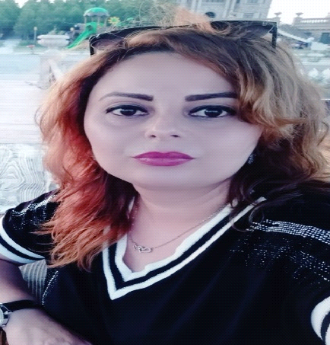

|  |  |  |  |
| --- | --- | --- | --- |
| 2. ƏLAQƏ / CONTACTS | | | |
| Telefonlar (ən azı birini göstərin)  Phone numbers (please indicate at least one) | | | Elektron poçt ünvanı  E-mail |
| ev / home | mobil / cell | mobil / cell |  |
| 202741281 | 055-835-95-77 |  | vusalemnk@gmail.com |

|  |  |  |  |  |  |
| --- | --- | --- | --- | --- | --- |
| 3. TƏHSİL / EDUCATION | | | | | |
| Orta təhsil məktəbi / gimnaziya / lisey № 2 saylı orta məktəb  Secondary school / gymnasium / lyceum | | | | Rayon Göyçay şəhər  Region | |
|  | | | |  | |
| Ali təhsil müəssisəsinin adı və yeri  Name and location of institute | Fakültə/İxtisas  Faculty/Specialty | Qəbul olduğu il  Year entered  Bitirdiyi il  Year graduated | Dərəcə (bakalavr, magistr və s.)  Degree (bachelor, master etc.) | | Daxil olarkən topladığı bal  Entrance score |
| Azərbaycan Dövlət Maliyyə-İqtisad kolleci | Maliyyə | 1994-1997 |  | |  |

İŞ TƏCRƏBƏSİ /WORK EXPERIENCE (ardıcıllıqla qeyd edin):

1. Müəsisənin adı: “Poliqraf+” mətbəəsi

|  |  |
| --- | --- |
| Calışdığınız vəzifə | Dizayner |

2. Müəsisənin adı: “İrs” Kompüter Mərkəzi

Kompüter müəlliməsi

3.Müəsissənin adı: “Standart Insurance” Sığorta şirkəti

|  |  |
| --- | --- |
| Calışdıgı vəzifə | Operator |

4.Müəsissənin adı: “MNK MMC” Göyçay bölgəsi

|  |  |
| --- | --- |
| Calışdıgı vəzifə | Operator |

5.Müəsissənin adı: Gilan Holding

|  |  |
| --- | --- |
| Calışdıgı vəzifə | Operator |

6.Müəssisənin adı: Fab Boya və Kimya sənaye MMC

|  |  |
| --- | --- |
| Calışdıgı vəzifə | Maliyyə operatoru (Logistika şöbəsi) |

|  |  |  |
| --- | --- | --- |
| 4.AVADANLIQ VƏ PROQRAM TƏMİNATI  HARDWARE AND SOFTWARE | Bilik səviyyəsi  Knowledge level | |
| Microsoft Office Word | Əla | |
| Microsoft Office Excel | Əla | |
| Microsoft Office Power Poin | Əla | |
| İnternet | Əla | |
| 1C | Yaxşı | |
| [Outlook](https://www.microsoft.com/en-us/microsoft-365/outlook/outlook-for-business) | Əla | |
| SPM(Sistem of Performance Management) | Əla | |
| Mikro | Əla | |
| 5. DİL BİLİYİ / LANGUAGE SKILLS | | | |
| Azərbaycan dili | | Əla | |
| Rus-dili | | Yaxşı | |
| İngilis dili | | Kafi | |
| Türk dili | | Yaxşı | |